回覆匯報這件事的人
工單上的評論串是唯一會傳到匯報故障的人那裡的東西——每一則評論會通知誰、事後還能 改什麼，以及為什麼更改狀態不算回覆。
2026-08-25 · https://offision.com/help/zh-hant/support-staff/reply-to-the-person-who-reported-it/
有人匯報了一個故障，現在正在等消息。你怎麼動工單的狀態，都不會傳到他那裡。評論會。

到底什麼會傳到誰
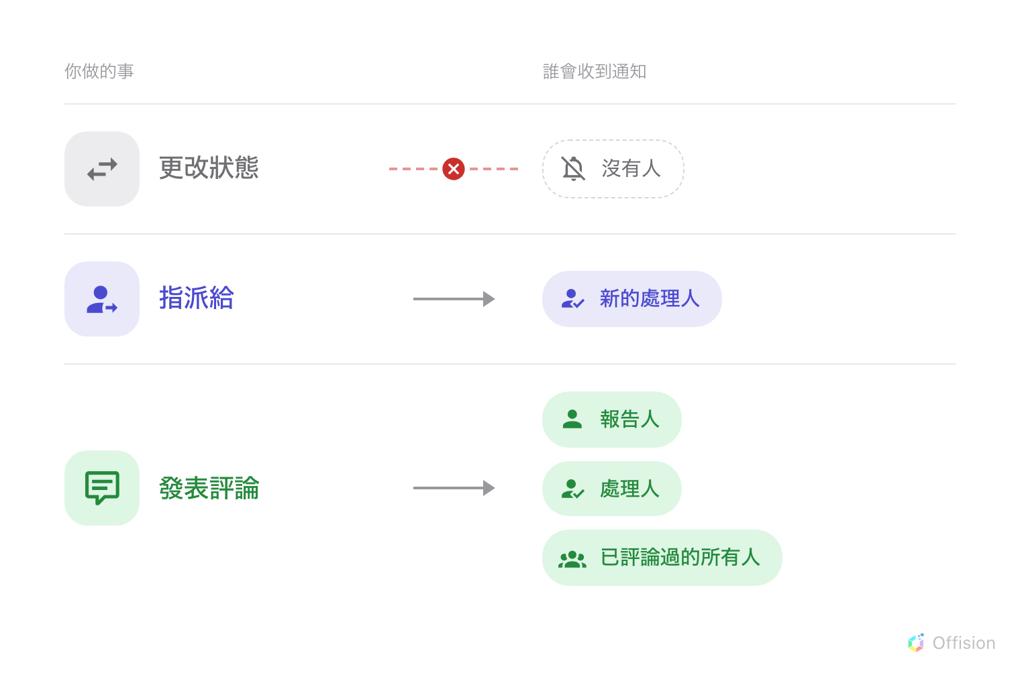
你能對工單做的三件事裡，只有一件會傳到匯報的人那裡。
從支援職員這一側看，通知的故事就這麼多，而這件事大概每個部署都會被誤會一次。
Offision 會在問題被匯報時寄電郵，也會在工單被指派時寄；除此之外，關於一張
工單的所有消息都是評論。包含匯報當下寄給誰的完整版本，見
誰會收到通知。

打開對話串
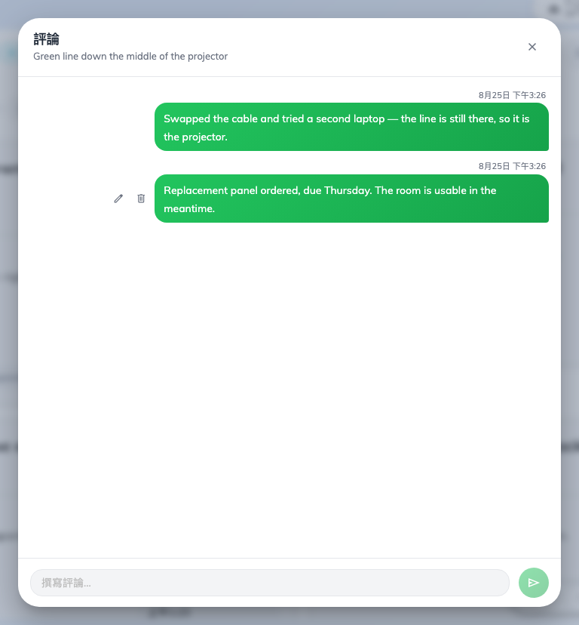
工單上的評論串。你自己的評論靠右。
卡片上 — 或列表裡那一列上 — 的評論標記帶著評論則數，點下去就打開整串。已經有評論的
工單，最新的一則會引在卡面上，點那一則同樣會打開。
在最下面打字，按 Enter 送出； Shift + Enter 則是換行。

一則評論會通知誰
每一則評論都會在應用程式裡同時告知三群人，扣掉你自己：
- 匯報故障的那個人 — 即使他從未評論過也一樣，所以你的第一則回覆一定傳得到；
- 這張工單的處理人；
- 所有已經在這張工單上評論過的人。
匯報人會在應用程式裡自己的那筆匯報上看到它，那裡的狀態是即時的，對話串也讀得到。
評論沒有電郵，所以這是給人在 Offision 裡的人的通知，不是寄到收件匣的訊息。

修掉寫錯的東西
你自己的評論可以編輯或刪除；別人的不行，按鈕根本不會出現。編輯過的評論從此帶著
已編輯，而編輯與刪除都不會通知任何人 — 只有新的評論會。
先寫，再關:
關閉工單是無聲的。如果修法需要解釋 — 零件已經叫了、在那之前還能用、其實沒壞 —
先評論，再關閉。一旦關掉，匯報的人就沒有理由再回來看了。

